ТАИЛАНД
Самуи
Продолжительность тура 7 ночей
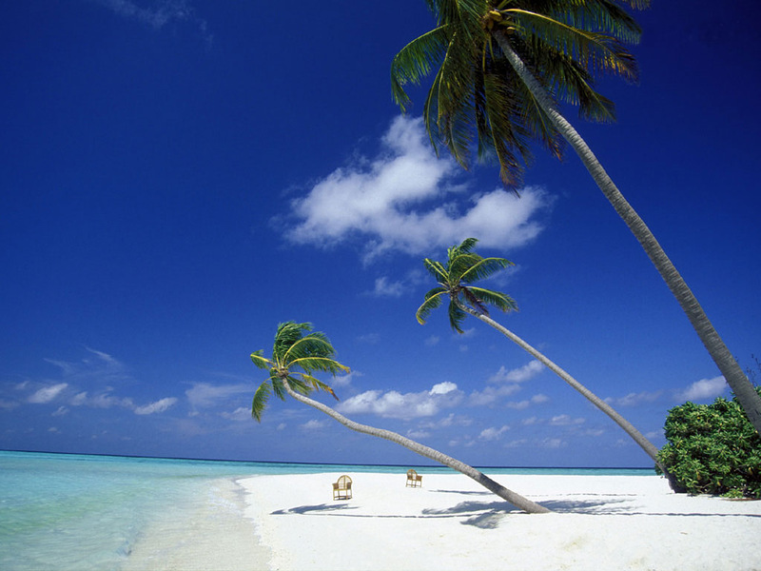

Centara Villas Samui 4*

Отель входит в сеть Centara Hotels and Resorts
Расположение: 1-я линия, Пляжный Пляж : песчаный (Natien Beach). Пляжные полотенца - бесплатно. У бассейна и на пляже: зонтики, шезлонги – бесплатно
Ночей | Отель (тип номера) | Курорт | Тип питания | Размещение | Стоимость
7 | CENTARA VILLAS SAMUI 4 * | Самуи | Только завтраки | Взрослых: 2 | От $2669
 | Garden Villa | SAMUI + BANGKOK

7 | CENTARA VILLAS SAMUI 4 * | Самуи | Завтрак и ужин | Взрослых: 2 | От $3009
до 09.07 | Garden Villa | SAMUI + BANGKOK

Samui Palm Beach Resort 4*
Тип гостиницы: Коттеджный комплекс Расположение: 1-я линия, Пляжный
7 | SAMUI PALM BEACH RESORT 4 * | Самуи | Только завтраки | Взрослых: 2 | От $3229
 | Deluxe - Hotel Wing | SAMUI + BANGKOK

7 | SAMUI PALM BEACH RESORT 4 * | Самуи | Завтрак и ужин | Взрослых: 2 | От $3189
 | Deluxe - Royal Wing Triple | SAMUI + BANGKOK
